WEB TEKNOLOJİLERİ PROJE ÖDEVİ

Kendinizi ve Memleketinizi Anlatan Web Sitesi Yapımı

**Öğrenci Bilgileri**

**Ad-Soyad: Selinnur GÖL**

**Numara: B191210381**

**Grup: 1A**

**Web Site Hosting:** <https://b191210381-2.000webhostapp.com/>

**Login Kullanıcı Adı:** [**b191210381@sakarya.edu.tr**](mailto:b191210381@sakarya.edu.tr)

**Login Şifre: 123**

Ödevde ilk olarak yapı belirlendi. Yapıya “one page style” olarak karar verildikten sonra yeni proje oluşturuldu. İlk olarak site için yazı tipi seçildi. Bu yazı tipi Google Font sitesinden Quicksand olarak belirlendi. Daha sonra Bootstrap css ve js kütüphanesi porjeye import edildi. Daha sonra bootstrap özelleştirme sitesi olan <https://themestr.app/> ‘ den bootstrap’in buton tipi, renkleri, border tipi ve iconları özellştirildi. (Hazır tema değildir) Daha sonra hakkımda sayfasının tasarımın başlandı. Öncelikle projede kullanılacak navbar için bootstrat’in hazır navbar’ı tasarıma eklendi ve gerekli linkler atandı. Daha sonra hakkımda kısmı için bir div oluşturuldu ve bu div iki parçaya bölündü. Üst kısım için top-area olan kısımda Ereğli’ye ait olan bir fotoğraf kullanıldı. Daha sonra alt kısım için bootm-area olan alanda <h1> etiketiyle ad soyad, <p> etiketiyle kendimi anlatan metin kodlandı.

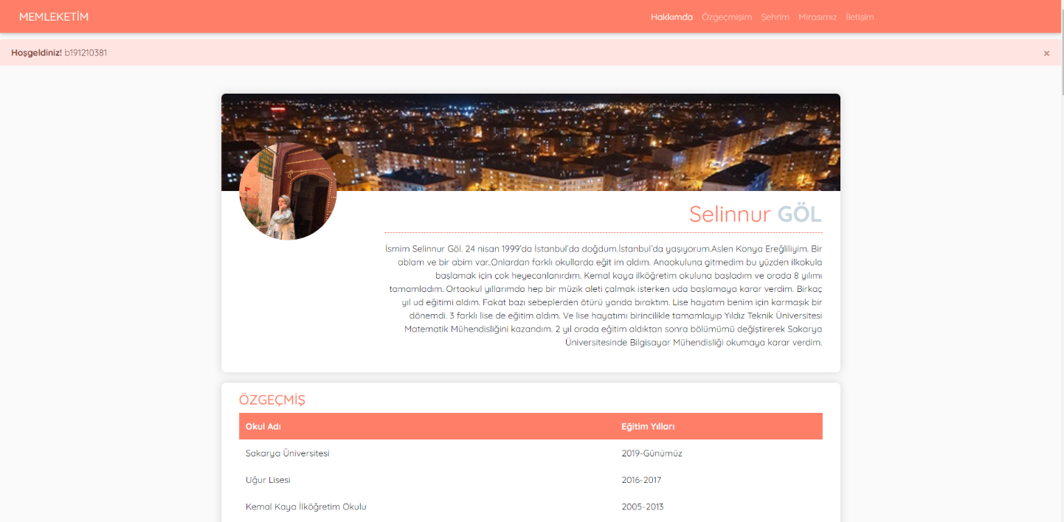

-ÖZGEÇMİŞ

Özgeçmiş kısmında eğitim bilgileri bootstrap’in hazır tablolarından yararlanılarak oluşturuldu.



-ŞEHRİM

Şehrim kısmında ilk başta yine bootstrap’in hazır componentlerinden carausel(slider) kullanıldı. Sliderdaki fotoğraflardaki mekanlar hemen slider altında açıklanmıştır. Sliderdadki fotoğraflara tıklanınca da daha detaylı bir bilgi için Ereğli Belediyesi’nin sayfasındaki o mekanla ilgili açıklama sayfasına yönlendirilmiştir.

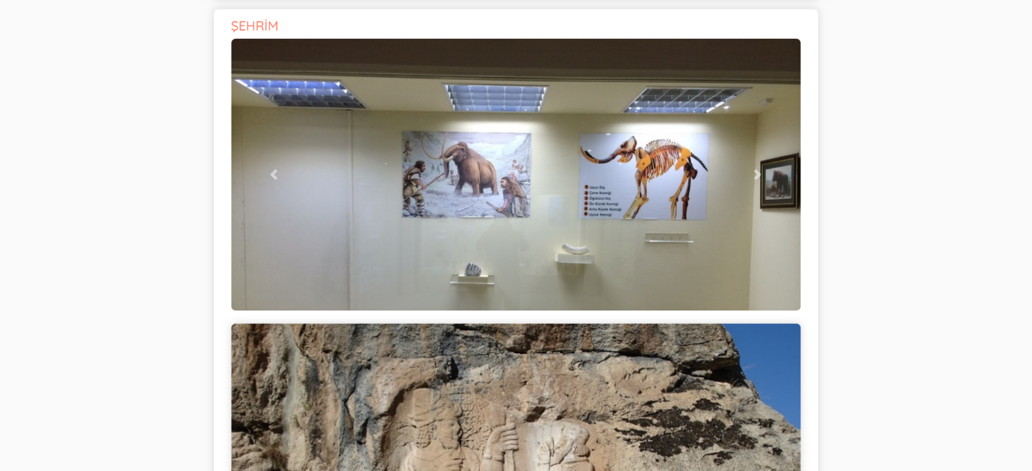

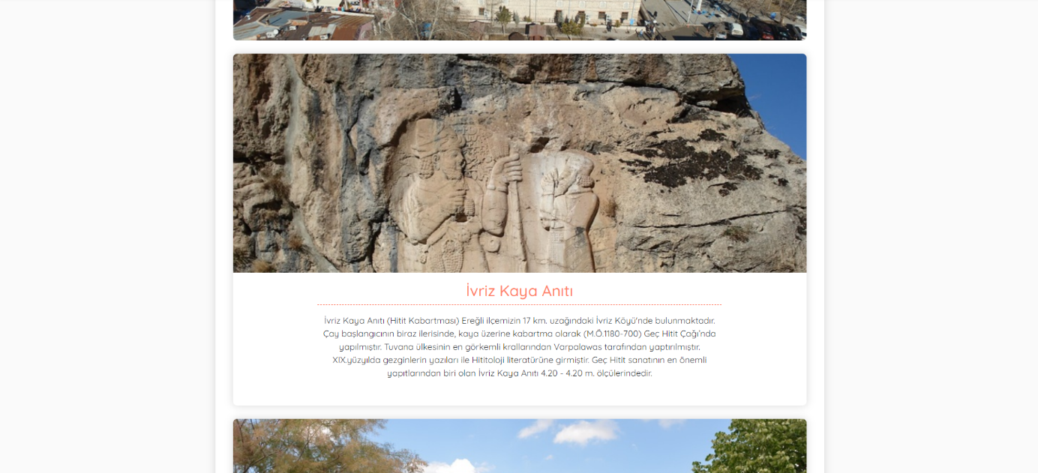

-MİRASIMIZ

Mirasımız sayfasında tıpkı şehrim sayfasındaki mekanlar gibi 1başlık, 1 fotoğraf ve açıklamasına yer verilmiştir.

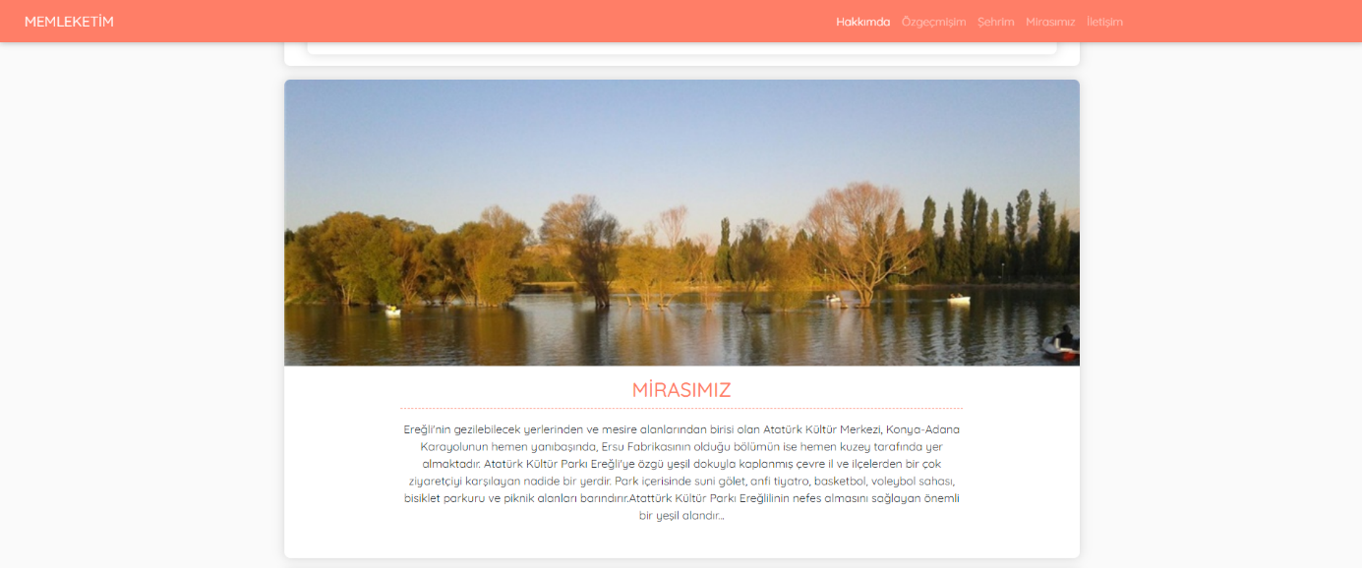

-İLETİŞİM

İletişim sayfasında bootstrapt’in form elemanları kullanılarak label ve inputlarla bir form oluşturulmuştur. Bu sayfa ilerleyen kısımda PHP kodları ile iletişim sonuç sayfasına yönlendirilmiş ve girilen bilgiler ekrana yazdırılmıştır.

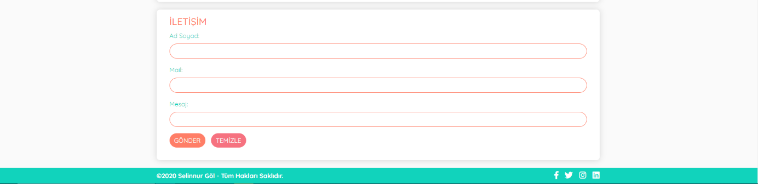

-İLETİŞİM SONUÇ

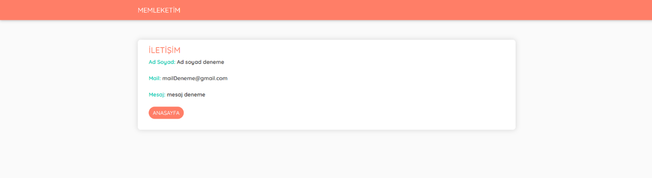

-LOGİN

Login sayfası en zorlanılan kısım oldu. Çünkü tasarımsal aşamada kolay da olsa PHP Session ile burada kontrol yapıldı ve ona göre home.php sayfasına yönlendirildi. Bunu yaparken de başka bir sayfa olan login-check.php sayfasına form post edildi ve burada gerekli kontrol edilerek home.php sayfasına gönderildi. Gönderildikten sonra sayfada bootstrap’in hazır componenti olan alert componenti ile ekrana “Hoşgeldiniz! B191210381” yazdırıldı.

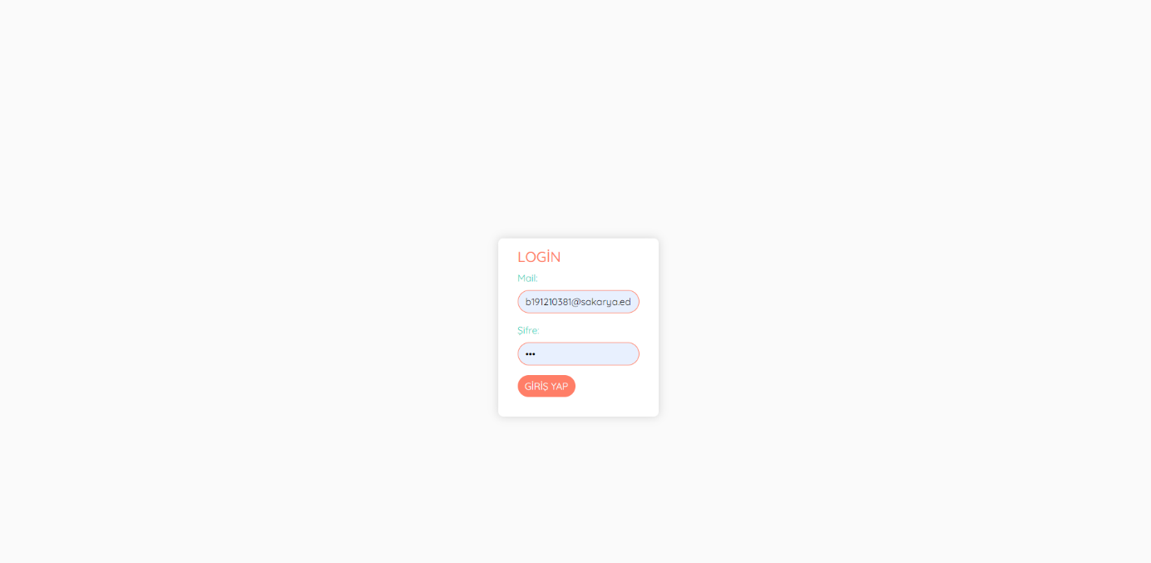

**KAYNAKÇA**

<https://themestr.app/builder>

<https://getbootstrap.com/>

<http://www.eregli.bel.tr/>

<https://fontawesome.com/icons>

<https://www.muratyazici.com/php-kullanici-girisi.html>

<https://www.cssmatic.com/box-shadow>